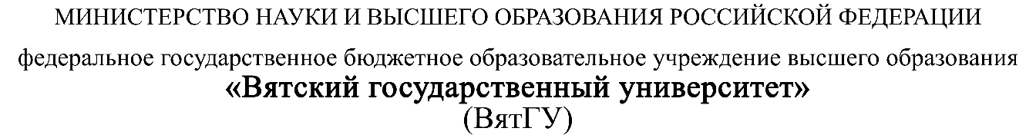
Колледж ВятГУ

ОТЧЕТ
ПО ПРАКТИЧЕСКОЙ РАБОТЕ №5
«WINDOWS POWERSHELL. Создание скриптов на основе командлетов.»
«Операционные системы и среды»

Выполнил: студент учебной группы
ИСПк203-52-00
Шильников М.Ю.

Преподаватель:
Шахторин И.Д.

Киров
2026
Цель работы: получить навыки использования командной оболочки Windows PowerShell и использовать базовые командлеты для создания скриптов на их основе.

ТЗ
Задание 1.
Каждый скрипт сохранять в отдельном файле с расширением .ps1. Для сохранения файлов создайте папку Lab5_PowerShell.
Создать скрипт hello.ps1, который выводит данные в формате «Поздравляю! Ваш первый PowerShell скрипт успешно выполнен.»
Создать скрипт help.ps1, который записывает в файл help.txt результат использования команды Get-Help Get-Process
Создать скрипт commands.ps1, который записывает в файл commands.txt список всех доступных команд PowerShell
Создать скрипт, который дописывает в файл commands.txt информацию о процессах, запущенных в системе
Создать скрипт Ваша_фамилия.ps1 в каталоге Ваша_фамилия, описать следующую последовательность команд и прокомментировать каждую из них:
очистить экран от служебных записей;
вывести на экран поочередно информацию, хранящуюся во всех текстовых файлах (*.txt) в каталоге Ваша_фамилия;
вывести на экран информацию о содержимом каталога Ваша_фамилия.
Задание 2.
Написать PowerShell скрипт, формирующий список всех файлов:
В каталоге Windows, выдать на экран и в файл Ваша_фамилия.txt
Написать ps1-скрипт, который выводит имена файлов, содержащих в расширении символ "x" (например: .exe, .xml, .xlsx) и записывает в файл Ваше_имя.txt
Задание 3.
Написать PowerShell скрипт, который выводит в текстовый файл user_info.txt следующую информацию:
Имя компьютера
Имя текущего пользователя Windows
Текущую дату и время

Задание 4.
Написать PowerShell скрипт, который выводит данные о:
Времени последней загрузки системы
Текущем времени работы системы (сколько дней, часов, минут работает компьютер)
Задание 5.
Написать PowerShell скрипт, который:
Создает папку MyDocuments в текущей директории
Создает в ней 3 текстовых файла с именами file1.txt, file2.txt, file3.txt
Записывает в каждый файл разный текст (например, "Файл 1", "Файл 2", "Файл 3")
Выводит на экран сообщение о успешно созданных файлах
Задание 6.
Написать PowerShell скрипт, который выводит информацию о:
Всех логических дисках компьютера (C:, D: и т.д.)
Общем объеме каждого диска в ГБ
Свободном месте на каждом диске в ГБ
Проценте использованного места
Задание 7.
Написать PowerShell скрипт, который выводит в текстовый файл:
Время последних 10 включений компьютера
Время 5 последних установок пакетов обновлений с указанием названий обновлений (например, KB1299393)
Количество ошибок и количество предупреждений в системном журнале за последние 24 часа
Задание 8.
Написать PowerShell скрипт, который:
Создает папку Report
Создает в ней текстовый файл с текущей датой в имени
Записывает в файл информацию о всех запущенных процессах (имя процесса, ID, использование памяти)
Выводит на экран количество запущенных процессов
Задание 9.
Написать PowerShell скрипт, который:
Проверяет наличие файла test.txt в текущей директории
Если файл существует – выводит его содержимое
Если файл не существует – создает его и записывает текущую дату и время
Выводит на экран сообщение о выполненном действии.
Выводит на экран сообщение о выполненном действии.

Выполнение работы:
- 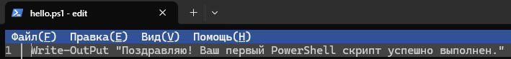
- 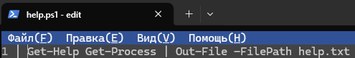
- 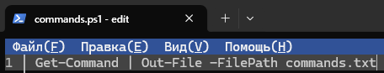
- 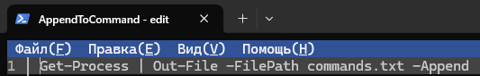
- 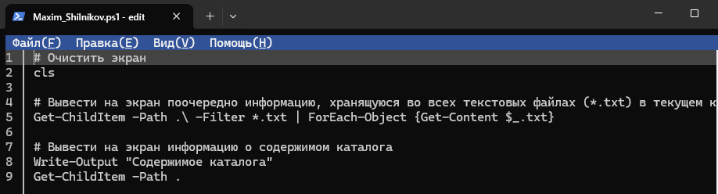

2 Задание
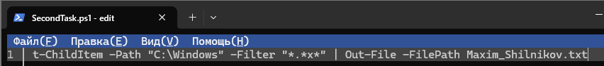
3 Задание
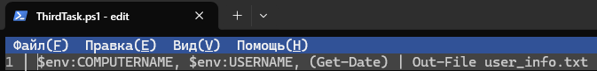
4 Задание
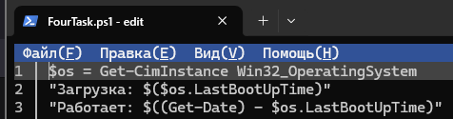
5 Задание
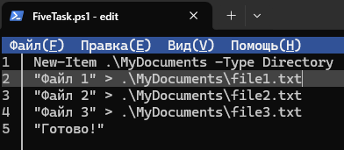
6 Задание
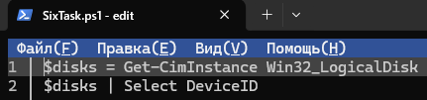
8 Задание
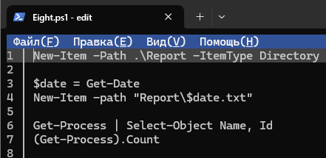
9 Задание
